项目编号：202661066

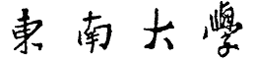
大学生创新训练计划项目
结题报告

项目名称 分布式相控阵使能的物联网设备高精度定位
项目级别 □校级重点 ☑校级一般
项目负责人 王越 学号 61524435
所属学院 吴健雄学院
项目成员 王越、杨天宇、杨沛峰

指导教师 范伟

目 录
摘要 1
第一章 绪论 2
1.1 研究背景与问题 2
1.2 理论基础与技术选择 2
1.3 研究内容与验证路线 3
第二章 定位系统与数学模型 4
2.1 系统处理链 4
2.2 阵列几何与方向参数 4
2.3 参数化室内传播模型 5
第三章 REV 重建与位置估计算法 6
3.1 三个相移状态的功率观测 6
3.2 幅度分支与相对复响应 7
3.3 MUSIC 方向估计 7
3.4 常规波束形成对照 8
3.5 双阵列 AOA 三维定位 8
第四章 MATLAB 仿真设计与结果 10
4.1 参数设置与数据版本 10
4.2 固定位置的反射参数扫描 11
4.3 空间扫描的统计口径 12
4.4 结果分析 13
4.5 本层验证的局限 14
第五章 FEKO 电磁仿真与结果分析 15
5.1 电磁模型与数据接口 15
5.2 三维近场位置搜索 15
5.3 批量定位结果 16
5.4 MUSIC 与波束形成相同结果的原因 18
5.5 模型与处理链的限制 19
第六章 讨论与阶段性结论 20
6.1 两层仿真的证据关系 20
6.2 已完成工作的结论 20
6.3 方法改进方向 21
参考文献 22
附录 仿真资料与工具说明 23

摘要
室内物联网设备定位需要从受反射和阵列误差影响的无线信号中提取稳定的空间信息。针对直接获取多通道相位信息所需的测量与校准条件，本项目研究基于阵元电场矢量旋转法（REV）的分布式相控阵定位路线：依次改变单个阵元的相位，通过合成功率恢复相对复响应，再采用多重信号分类（MUSIC）和常规波束形成估计来波方向，结合已知阵列位置解算三维坐标。
本文建立了功率观测、相对响应重建、角度估计与位置解算之间的数学关系，并以 MATLAB 参数化信道和 FEKO 电磁响应开展两层仿真验证。MATLAB 原始结果包含 9,555 个空间位置在四种反射幅度参数下的 38,220 个组合。两种方法各有 38,155 个有限误差结果，另外 65 个组合保留为无效结果。在无反射、信源高度 0.5 m 的条件下，MUSIC 有效点误差中位数为 2.14 cm，但均值为 24.60 cm，说明低中位数不能替代对大误差尾部的评价。随反射幅度增大，多数高度层的中位数升高。FEKO 的 100 个位置采用三维近场空间搜索，误差均值为 1.74 m、中位数为 1.32 m，未达到普遍亚米级定位。该版本由单个响应向量构造秩一矩阵，MUSIC 与波束形成具有相同的最优搜索点，不能用于证明 MUSIC 的分辨优势。
已有结果支持在受控模型下实现功率观测到定位输出的算法链路，同时揭示了相干多径、观测秩、阵列参考与定位几何带来的限制。报告据此区分理想模型中的可行性与更复杂电磁模型中的误差表现，为后续方法改进提供可复查的依据。
关键词：分布式相控阵；REV；MUSIC；到达角估计；室内定位；电磁仿真

第一章 绪论

1.1 研究背景与问题
室内物联网应用需要知道设备所在的位置，而通信连接本身并不直接给出可靠坐标。建筑物内的反射与遮挡使接收信号包含多个传播分量；阵列馈线、通道和阵元之间的幅相差异，又会改变用于测角的空间响应。定位系统因此需要同时解决观测获取、传播模型和几何解算问题。
无线定位可以利用接收信号强度、传播时延、到达角或环境指纹。信号强度法对传播损耗模型敏感，时延法需要相应的带宽与时间参考，指纹法依赖训练数据与环境一致性；到达角法则以阵元之间的相对响应为基础，将方向信息与已知基站坐标结合。各类方法的条件不同，不能仅按单一精度数值判断其适用性。本项目选择到达角路线，重点研究在合成功率可测、阵元相位可控时，如何构造可用于测角的相对复响应。
本研究的目标是建立“可控相移—功率观测—REV 重建—方向估计—位置解算”的可验证链路，并考察反射参数、信源位置及估计模型对三维定位误差的影响。项目标题中的“高精度”代表研究目标；是否达到该目标，应由具体数据、统计分母和适用条件共同说明。

1.2 理论基础与技术选择
REV 最初用于相控阵阵元幅相测量。Mano 与 Katagi 通过改变一个阵元的相位并观测合成电场幅度变化，建立了从变化曲线估计阵元幅相的思路[1]。本项目将这一思路用于相对响应重建，以满足后续方向估计对阵元间相位关系的需求。这里的关键是受控相位扰动产生的干涉信息，而不是单次功率读数本身包含绝对相位。
MUSIC 利用阵列响应与噪声子空间之间的正交性进行参数估计[2]。它的分辨能力建立在阵列流形、信号数和协方差估计满足相应条件的基础上。常规波束形成以候选方向与观测响应的匹配程度进行搜索，结构较直接，适合作为对照方法。采用这两种方法的目的，是在相同输入条件下检查空间响应处理方式的影响，而不是预先认定 MUSIC 必然更好。
室内反射分量来自同一信源时可能高度相干。重复采集同一个确定性响应，并不会自动增加独立信息，也不能将相干多径转变成可分辨的多个独立信号。因此，本项目在分析算法结果时，同时检查快拍的生成方式、矩阵秩和所用导向矢量，避免将程序中设置的快拍数量等同于独立样本数量。

1.3 研究内容与验证路线
研究首先建立可控的参数化信道，在 MATLAB 中生成阵元复场、构造三个相移状态的合成功率，检验 REV 与测角、AOA 几何定位的串接关系。通过改变反射幅度参数和信源坐标，观察定位误差的空间分布及尾部特征。
第二层验证使用 FEKO 求解器输出的多端口复响应。该路径包含具体阵元与房间电磁设置，随后仍以合成功率生成 REV 输入。当前 FEKO 后处理采用两组阵列联合进行近场位置搜索，与 MATLAB 的“每阵列测角后交线”并非同一个估计器。两层仿真分别用于检查参数敏感性和电磁模型下的响应匹配，不能将其误差差异全部归因于仿真软件本身。
本文的工作包括：推导三个相移功率读数与相对复响应的关系；说明 MUSIC、波束形成和双阵列定位的实现；从保存的原始 MAT 文件重算统计并生成图表；结合估计器结构解释现有结果的适用范围。各项结论均限定于相应的模型和数据集。

第二章 定位系统与数学模型

2.1 系统处理链
系统由已知空间位置与阵元坐标的阵列、可控相位状态、功率观测和定位处理模块组成。对每个阵列逐阵元施加相移，其他阵元保持参考状态。REV 将这些功率读数转换为相对复响应；方向估计模块输出方位角和俯仰角；定位模块再结合阵列中心坐标求取信源位置。图 1 给出 MATLAB 主链路，真值仅参与误差计算，不作为定位求解的输入。
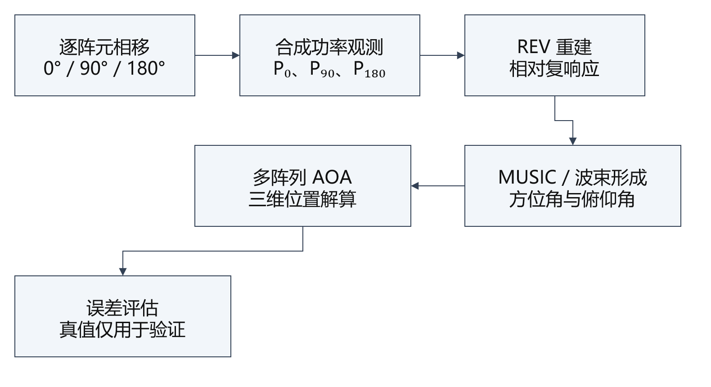
图 1 基于合成功率观测的双阵列定位处理链
这一路线将相位测量需求转化为相位控制与功率测量需求，但并不意味着校准问题消失。相移误差、背景场变化、阵元坐标误差以及不同阵列之间的参考关系，仍会影响重建响应。特别是联合使用两个阵列的复向量时，阵列间相位基准必须与候选模型一致；仅在每个阵列内部恢复相对相位，并不能保证跨阵列相位自动对齐。

2.2 阵列几何与方向参数
采用全局直角坐标系描述阵元位置。设第 i 组阵列中心为 pᵢ，第 k 个阵元相对中心的坐标为 rᵢₖ。方位角 α 从正 X 轴在 XY 平面内计量，俯仰角 β 相对 XY 平面计量，指向信源的单位向量为式（1）。角度定义与程序使用的三角函数保持一致，避免将俯仰角与天顶角混用。
$u(α,β) = [cosβ cosα, cosβ sinα, sinβ]ᵀ$ （1）
在窄带平面波模型下，中心参考的导向矢量可写为式（2），其中 κ = 2π/λ。该符号约定对应信号传播相位 exp(−jκd) 对阵列局部坐标的远场展开。每组阵列仅搜索其正面半空间，减少平面阵前后镜像方向的歧义。
$aₖ(α,β) = exp[jκ rₖᵀu(α,β)]$ （2）
MATLAB 采用两组 8×8 均匀矩形阵，阵元间距约为半波长，阵面位于房间顶面，法向指向下方。阵元中心参考适用于局部测角，但信源距离较小时，球面波相位与平面波模型存在偏差。对于边长约 0.44 m、对角孔径约 0.62 m 的阵列，是否可以忽略近场效应需随距离和入射方向核查，不能仅因为工作频率固定就认为整个房间满足远场条件。

2.3 参数化室内传播模型
MATLAB 将直达场与镜像源反射场相干叠加。设直达距离为 d₀，第 ℓ 条镜像路径距离为 dℓ、反射阶数为 nℓ，模型的结构如式（3）。C 为与发射功率有关的幅度常量。本项目代码对实数反射幅度参数 γ 采用 Γ = −γ，即每次反射额外引入 π 相移；γ 不等同于完整的材料反射系数模型。
$E(r) = C exp(-jκd₀)/d₀ + Σl C Γ^{n_{l}} exp(-jκdl)/dl$ （3）
程序默认生成至三阶镜像源，并忽略距离超过房间对角线三倍的路径及幅度低于直达场幅度 0.001 倍的路径。这里 0.001 是幅度比，相应功率比为 10⁻⁶，不能误写为功率的 0.1%。这些截断提高了计算效率，但也限定了模型所覆盖的传播分量。
该模型有利于控制反射参数和复核算法，未显式描述每个实际通道的硬件传输函数、材料频散及所有散射机制。本文将其用于模型内敏感性分析，不将其视为真实室内信道的完整替代。

第三章 REV 重建与位置估计算法

3.1 三个相移状态的功率观测
对第 k 个阵元，令其复响应为 hₖ，其余阵元复响应之和为 Bₖ。施加相移 φ 后，合成响应为 Bₖ + hₖ exp(jφ)，功率如式（4）。在相移扫描期间，要求信源与背景响应近似保持稳定，否则三个读数不再对应同一组未知量。
$Pₖ(φ) = |Bₖ + hₖ exp(jφ)|² = Aₖ + 2 Re[Cₖ exp(jφ)]$ （4）
其中 Aₖ = |Bₖ|² + |hₖ|²，Cₖ = Bₖ* hₖ。功率随 φ 的变化由实部和虚部两个交叉项决定。图 2 显示单个阵元的可控相移与其他阵元背景之间的干涉关系。
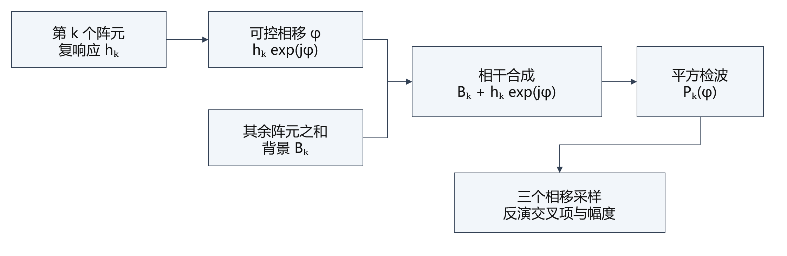
图 2 REV 功率观测原理 每次仅改变一个阵元的相位
取 φ = 0、π/2、π，记读数为 P₀、P₉₀、P₁₈₀，可以得到式（5）。虚部的符号与采用 exp(+jφ) 的相移约定直接相关；若硬件采用相反方向的相移，必须相应调整。
$Aₖ = \frac{P₀ + P₁₈₀}{2}$ （5a）
$Cₖ = \frac{P₀ - P₁₈₀}{4} + j\frac{P₀ + P₁₈₀ - 2P₉₀}{4}$ （5b）
现有 MATLAB 代码中的 x2 是上述 Cₖ 的共轭，因而它的相位表示背景相对单阵元的相位差。按照这一约定推导后续公式，可以避免把虚部符号差误判为结果正确或错误的充分证据。

3.2 幅度分支与相对复响应
由 Aₖ 和 |Cₖ| 可求出 |Bₖ|、|hₖ| 的两个候选幅度，但仅靠这三个功率读数不能区分哪个幅度属于背景、哪个属于单阵元。设 Q₊ = √(Aₖ+2|Cₖ|)，Q₋ = √(Aₖ−2|Cₖ|)，在 |Bₖ| ≥ |hₖ| 的分支下，较大幅度为 (Q₊+Q₋)/2，较小幅度为 (Q₊−Q₋)/2。
当前实现将较小幅度赋给单阵元。该选择在背景合成较强时有明确意义，但当其他阵元彼此抵消时可能不成立。对负的平方根参数进行截断可避免数值异常，却不能修复由幅度分支或观测模型不满足造成的物理歧义。
设 Eₖ = |hₖ|，Ēₖ = |Bₖ|，Δₖ = arg(Bₖhₖ*)，则代码输出的归一化响应如式（6）。在分支选择正确且总合成响应不为零时，它等于 hₖ/(Bₖ+hₖ)。对所有阵元而言，分母对应同一参考合成响应，因此能够保留阵元间的相对关系。
$xₖ = \frac{Eₖ}{Eₖ + Ēₖ exp(jΔₖ)}$ （6）
REV 重建给出的是以合成响应为参考的相对复向量，而非无条件恢复信源的绝对相位。当参考合成响应接近零时，归一化会放大误差。已有代码对接近零的分母设置下限，这属于数值防护，应与可信度判据区分。后续改进可记录背景与单阵元幅度比、参考场幅度及功率拟合残差，用来识别不稳定重建。

3.3 MUSIC 方向估计
将每组阵列的快拍列向量组成 X，按式（7）构造样本协方差矩阵。其中 N 为快拍列数，H 表示共轭转置。对矩阵作特征分解并根据假设的信号数划分子空间，现有程序默认单信源，取其余特征向量作为噪声子空间 Eₙ。
$R̂ = \frac{XXᴴ}{N}$ （7）
MUSIC 谱如式（8）。候选导向矢量在噪声子空间中的投影越小，其对应方向的谱值越大。程序先以 2° 步长扫描方位角与俯仰角，再在初始峰值附近 ±3° 范围内以 0.1° 步长细化搜索，并设置分母数值下限。
$P_{MUSIC}(α,β) = \frac{1}{aᴴ(α,β) EₙEₙᴴ a(α,β)}$ （8）
理论上的噪声子空间与代码中由小特征值对应向量组成的子空间，需要通过数据生成方式加以区分。无独立噪声、位置和信道固定时，重复 REV 运算会产生重复响应列，协方差依然为秩一。此时“50 次快拍”或“20 次快拍”不代表独立观测，不能据此给出统计置信区间或多径分辨能力的结论。
现有 REV 函数提供恢复响应后的加性噪声接口，但默认扫描未传入该参数。它与在功率检波数据上施加噪声属于不同的误差模型。本文所用数据不作为功率测量噪声或实际信噪比实验的证据。

3.4 常规波束形成对照
MATLAB 对照实现先对快拍列取复数均值 x̄，再搜索式（9）的峰值。该实现可以称为常规匹配波束形成，但对于含独立快拍波动的数据，|aᴴx̄|² 与标准协方差 Bartlett 功率 aᴴR̂a 并不总是相同。本文按实际代码说明所用对照，避免将不同实现混为一个统一估计器。
$P_{BF}(α,β) = |aᴴ(α,β)x̄|²$ （9）
方向搜索使用与 MUSIC 对应的阵列坐标和正面限制；粗搜索均为 2°，现有波束形成细搜索为 0.2°，MUSIC 细搜索为 0.1°，因此当前对照还包含不同的搜索量化误差。在本次确定性、单信源数据中，两种方法都主要依据响应与导向矢量的匹配关系得到峰值，其位置误差相近具有结构上的原因。更一般条件下的性能比较，需要统一细搜索网格，并引入独立的快拍变化和明确的信号模型。

3.5 双阵列 AOA 三维定位
由两个阵列的角度估计构造单位方向 u₁、u₂。理想情况下，信源位于 p₁+t u₁ 和 p₂+s u₂ 的交点；存在误差时，两条空间直线通常不严格相交。当前方法按式（10）最小化两条直线之间的距离，并取两个最近点的中点作为位置估计。
$[t̂,ŝ]ᵀ = [u₁,-u₂]⁺(p₂-p₁)$ （10）
$p̂ = [(p₁+t̂u₁)+(p₂+ŝu₂)]/2$ （11）
式中的“+”表示 Moore–Penrose 伪逆。程序在 |u₁ᵀu₂| > 0.9995 时判为近乎平行，将位置记为 NaN、误差记为 Inf。当前实现未强制 t̂、ŝ 为正，也未把估计结果裁切回房间；因此它严格来说是直线最短距离解算，而不是带前向约束的两条射线求交。
当方向接近平行，较小的角度偏差也可能产生较大的位置误差。将无效解单独计数，保留超出房间的大误差，并同时报告中位数与均值，比仅展示最优位置更能说明定位几何的影响。三维误差统一定义为式（12）；水平投影图只能展示 XY 偏差，不能替代这一指标。
$e = ‖p̂ - p_{true}‖₂$ （12）

第四章 MATLAB 仿真设计与结果

4.1 参数设置与数据版本
MATLAB 参数化仿真使用 10 m×8 m×3 m 房间、2.4 GHz 工作频率和 0.1 W 的场模型功率参数。两组阵列中心为 (3,2,3) m 与 (7,6,3) m。表 1 汇总本章所用设置。
表 1 MATLAB 参数化仿真设置
参数 | 设置
房间尺寸 | 10 m × 8 m × 3 m
频率与功率参数 | 2.4 GHz；0.1 W
阵列规模 | 2 组；每组 8×8 阵元
阵元间距 | 约 0.0625 m
阵列中心 / m | (3,2,3)；(7,6,3)
正面法向 | (0,0,−1)
相移状态 | 0°、90°、180°
快拍列数 | 单点 50；扫描 20；确定性重复
原始数据 XY 网格 | 49×39；间隔 0.2 m
高度 / m | 0.5、1.0、1.5、2.0、2.5
反射幅度参数 γ | 0、0.1、0.2、0.3

本章以 2026 年 7 月 28 日保存的 simulation_data.mat 为统计来源。文件中的 XY 网格为 49×39 点，坐标从 0.2 m 开始，以 0.2 m 间隔覆盖至距相应墙面 0.2 m 的位置；五个高度层与四个反射幅度参数形成 38,220 个组合，对应 9,555 个不同空间坐标。文件保存的是四维误差数组，而非 38,220 次独立随机试验。
目录中的 VALIDATION_REPORT.md 和 scan_3d_multipath.m 默认配置还记录了 0.5 m 网格的 5,700 次扫描。两者属于不同记录版本。本文不将较早摘要中的中位数与原始细网格结果混合；细网格统计直接从保存数组计算。该 MAT 文件未完整保存执行时的代码版本与全部配置，因此网格维度和参数列表能够核实，逐位重复原运行所需的执行记录仍需补齐。

4.2 固定位置的反射参数扫描
固定信源坐标为 (3.5,4,2) m，改变 γ 从 0 至 0.50，间隔 0.05，共 11 个设置。图 3 根据原始文件中保存的误差绘制，不作曲线拟合或平滑；点间连线只用于辨识变化。
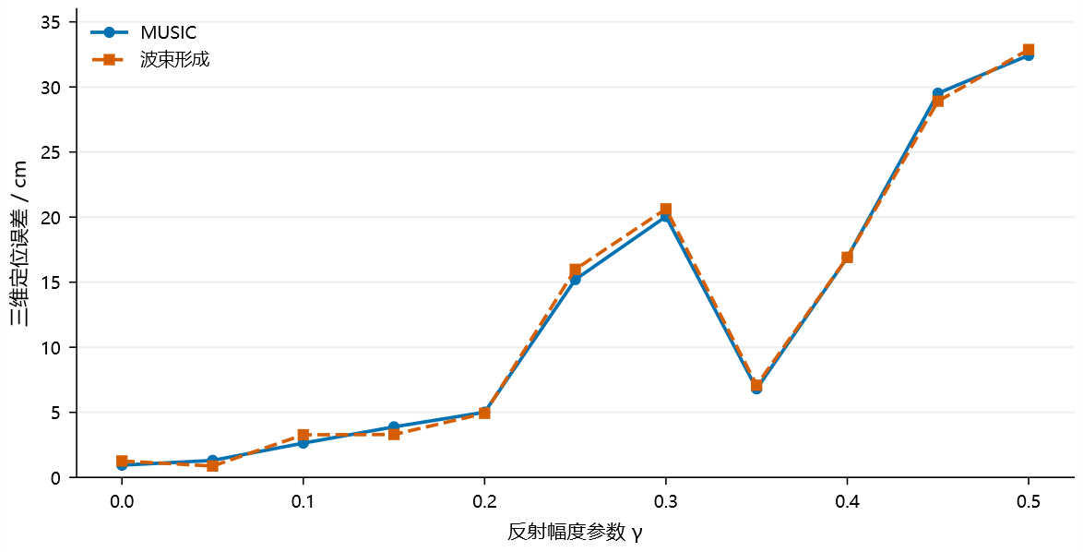
图 3 固定信源位置的反射参数扫描 每个点对应一个确定性仿真设置
γ = 0 时，MUSIC 定位误差为 0.94 cm，波束形成为 1.26 cm；γ = 0.20 时分别为 5.01 cm 与 4.93 cm；γ = 0.30 时分别为 20.04 cm 与 20.63 cm；γ = 0.50 时分别为 32.43 cm 与 32.87 cm。这些数值表明该位置对反射参数的改变较为敏感，但两种算法的误差差异远小于部分参数变化造成的差异。
误差随 γ 并非严格单调。例如 γ 从 0.30 增加到 0.35 时，MUSIC 误差从 20.04 cm 降至 6.81 cm。这符合相干叠加可能改变局部干涉关系的特点，却不足以证明某个固定 γ 是通用失效阈值。单个位置的低误差也不能说明房间内所有位置具有同样性能，因此还需要空间网格结果。

4.3 空间扫描的统计口径
每个高度与反射参数组合包含 1,911 个位置。本文对有限误差求中位数、均值及第 90 百分位，同时列出有效数量。非有限结果保留在原始数据中并单独计数，不用零替代，也不因为误差超过某个阈值而删除。
两种方法分别获得 38,155 个有限结果，占全部组合约 99.83%，各有 65 个非有限结果。该比例是所选网格的数值有效率，并非实际系统的测量成功率。由于网格点是确定性空间采样，本文不设置统计置信区间，也不把不同位置当作同一位置的重复测量。
图 4 汇总两种方法的有效点误差中位数。四条曲线表示四种反射设置，两个 panel 使用相同的纵轴范围和相同的标记约定。表 2 给出 MUSIC 的完整分层统计，对大误差保留原值。
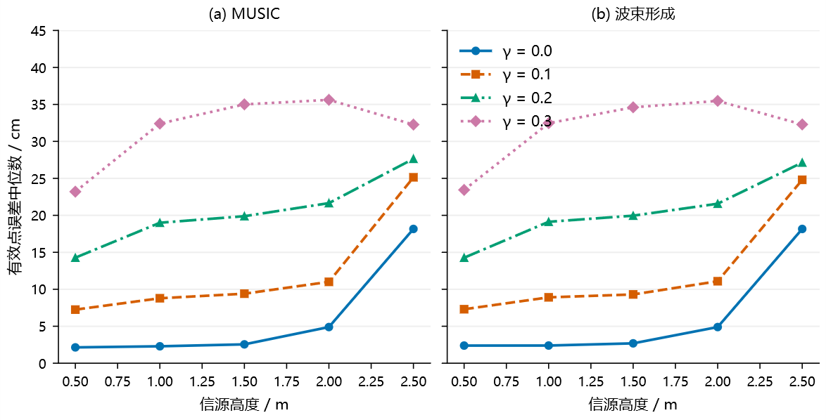
图 4 反射参数和高度对有效点定位误差中位数的影响 每个分组原有 1,911 个位置
表 2 MATLAB 细网格 MUSIC 结果 误差单位 cm
γ | z / m | 有效 / 总数 | 中位数 | 均值 | P90
0.0 | 0.5 | 1911/1911 | 2.14 | 24.60 | 13.28
0.0 | 1.0 | 1911/1911 | 2.29 | 41.92 | 28.72
0.0 | 1.5 | 1907/1911 | 2.55 | 51.48 | 64.11
0.0 | 2.0 | 1909/1911 | 4.89 | 57.57 | 114.35
0.0 | 2.5 | 1903/1911 | 18.16 | 84.03 | 244.26
0.1 | 0.5 | 1911/1911 | 7.25 | 43.25 | 27.95
0.1 | 1.0 | 1911/1911 | 8.79 | 41.45 | 31.98
0.1 | 1.5 | 1909/1911 | 9.40 | 59.98 | 79.50
0.1 | 2.0 | 1909/1911 | 11.01 | 67.63 | 180.62
0.1 | 2.5 | 1897/1911 | 25.14 | 89.96 | 225.68
0.2 | 0.5 | 1909/1911 | 14.27 | 61.03 | 43.86
0.2 | 1.0 | 1911/1911 | 19.00 | 63.53 | 82.50
0.2 | 1.5 | 1909/1911 | 19.89 | 64.75 | 123.34
0.2 | 2.0 | 1907/1911 | 21.65 | 74.45 | 158.03
0.2 | 2.5 | 1899/1911 | 27.65 | 85.23 | 227.39
0.3 | 0.5 | 1911/1911 | 23.20 | 64.77 | 63.76
0.3 | 1.0 | 1911/1911 | 32.41 | 79.20 | 122.75
0.3 | 1.5 | 1909/1911 | 35.01 | 86.49 | 183.73
0.3 | 2.0 | 1908/1911 | 35.62 | 95.50 | 219.89
0.3 | 2.5 | 1903/1911 | 32.27 | 92.18 | 192.98

4.4 结果分析
在 γ = 0 时，高度 0.5、1.0、1.5、2.0、2.5 m 的 MUSIC 中位误差依次为 2.14、2.29、2.55、4.89、18.16 cm。低高度层的典型误差较小，但随着信源接近顶面阵列，高度层的误差分布发生变化。对此不能只归因为一个因素：阵列到信源的距离、入射角、交线几何和局部平面波近似都可能参与，需要分项诊断才能区分。
γ = 0、高度 0.5 m 时，MUSIC 误差中位数为 2.14 cm，均值为 24.60 cm；第 90 百分位为 13.28 cm，最大值约 11.92 m。这说明少量大误差对均值产生明显影响。由于当前位置估计未施加房间边界约束，结果可能超出房间；这些点不能仅为使图表更整齐而删除。
γ = 0.30 时，各高度的 MUSIC 中位误差为 23.20、32.41、35.01、35.62、32.27 cm，明显高于多数无反射分组。该结果支持在本模型与布局下，较强反射会改变典型定位误差的判断，但它既不是材料反射系数的普适阈值，也不能直接转换为实测精度预测。
MUSIC 与波束形成的分层中位数接近，未显示出一致且显著的精度优势。该观察应结合单信源假设和确定性快拍理解。现有结果验证了代码链路可以在部分模型条件下给出厘米级误差，也同时说明房间覆盖、尾部误差和失效点需要与典型精度一起报告。

4.5 本层验证的局限
本组仿真没有建立随机重复实验设计，也未在功率检波数据上系统施加测量噪声。因此，它主要反映位置、反射和估计模型变化对确定性结果的影响，不足以评价真实功率测量设备的噪声容限或长期重复性。
镜像源模型与平面波测角模型之间存在适用条件差异；REV 的幅度分支和归一化参考还可能在场抵消位置变得不稳定。定位误差由多个环节共同形成，当前结果没有逐项量化误差预算。进一步工作宜保存原始三功率、重建响应、方向误差、直线间距及几何条件数，使位置大误差可以追溯到具体阶段。

第五章 FEKO 电磁仿真与结果分析

5.1 电磁模型与数据接口
FEKO 模型包含两个 8×8 接收阵列和一个发射源，共 129 个端口，工作频率为 2.4 GHz。仿真输出以 Touchstone 多端口文件保存，后处理提取发射端口到接收端口的复数响应，并依据阵元坐标拆分两组阵列。模型输入配置了混凝土介质与 0.3 m 壁层；求解使用包含 UTD 设置的模型。
批处理改变发射源位置，采用 4 个 X 坐标、5 个 Y 坐标和 5 个 Z 坐标，共 100 个位置。位置分布不是均匀网格，靠近边缘的坐标较密。X 为 0.50、2.75、7.25、9.50 m；Y 约为 0.50、1.525、4.00、6.475、7.50 m；Z 约为 0.30、0.651、1.50、2.349、2.70 m。统计对象为这 100 个确定性配置，不能解释为随机抽样的室内位置总体。
后处理先从电磁仿真的复响应生成三个相移合成功率，再通过 REV 重建。该过程测试的是仿真响应上的数值观测与算法组合，并非直接从实际功率检波器取得数据。Touchstone 端口参考、坐标变换与阵列分组必须一致，才能使重建响应与搜索模型可比。

5.2 三维近场位置搜索
本版本不先分别求两个阵列的方位角和俯仰角，而是将两组 REV 输出拼接为 128 维向量 x，对房间内候选位置 q 搜索。候选位置到第 k 个阵元的距离为 dₖ(q)，导向矢量采用式（13）的相位形式；未显式包含 1/d 幅度变化、阵元方向图和互耦。
$aₖ(q) = exp[-jκ dₖ(q)]$ （13）
批量结果的搜索步长为 0.2 m，X、Y、Z 范围分别为 [0,10]、[0,8]、[0,3] m，共 51×41×16 = 33,456 个候选位置。单点 main.m 使用的 0.1 m 默认步长与此不同，本文不将其作为批量结果的设置。
搜索将 x xᴴ 的最大特征值对应方向作为信号子空间，利用剩余向量计算 MUSIC 谱，同时计算 |aᴴx|² 作为波束形成谱。两者均在同一个候选位置网格取最大值，用真实发射源坐标计算三维误差。

5.3 批量定位结果
原始 batch_results.mat 保存了全部 100 个位置的真值、估计值与两种方法的误差。本次重算得到 100/100 个有限结果，均值 173.82 cm、中位数 131.86 cm、第 90 百分位 233.17 cm，最小 59.16 cm、最大 812.84 cm。表 3 将统计量与数量边界同时列出。
表 3 FEKO 100 点批量定位统计
指标 | MUSIC | 波束形成
有效数量 | 100/100 | 100/100
均值 / cm | 173.82 | 173.82
中位数 / cm | 131.86 | 131.86
P90 / cm | 233.17 | 233.17
最小值 / cm | 59.16 | 59.16
最大值 / cm | 812.84 | 812.84
误差 < 1 m | 16/100 | 16/100
误差 < 0.60 m | 1/100 | 1/100

误差低于 1 m 的位置有 16 个，低于 0.60 m 的位置只有 1 个。因而这组结果不支持“大部分区域误差在 60 cm 以内”的表述。早期中期材料中的类似结论不能替代当前批量数据；本文采用能够从保存数组复查的统计值。
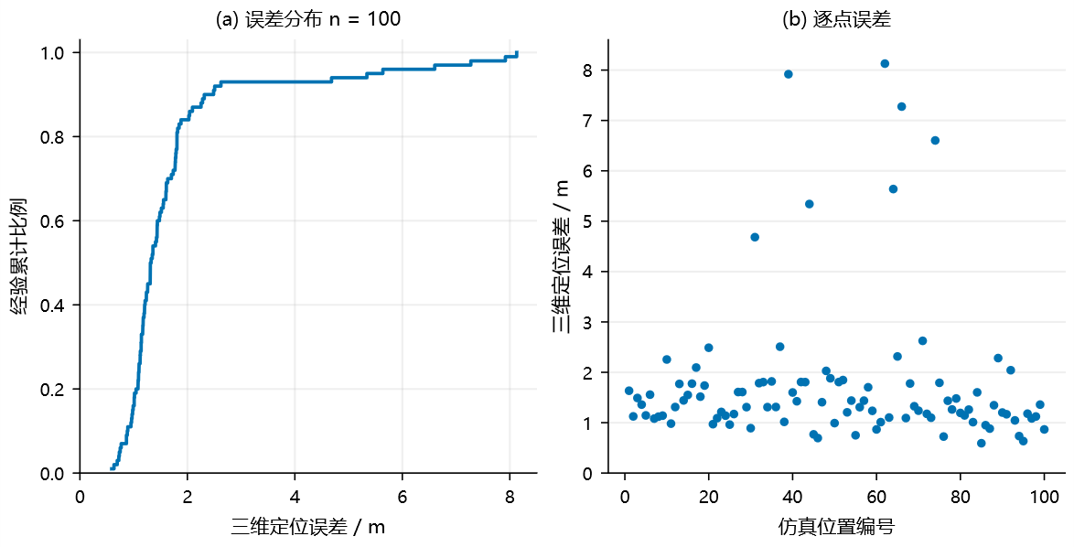
图 5 FEKO 100 点误差的经验累计分布与逐点分布 两种方法在该版本输出完全一致
图 5 不截断高误差点，也不使用只展示较小误差范围的纵轴。经验累计比例按 100 个仿真位置计算，不表示实际部署中的成功概率。逐点分布用于保留异常值的位置索引，便于与原始电磁响应对应。
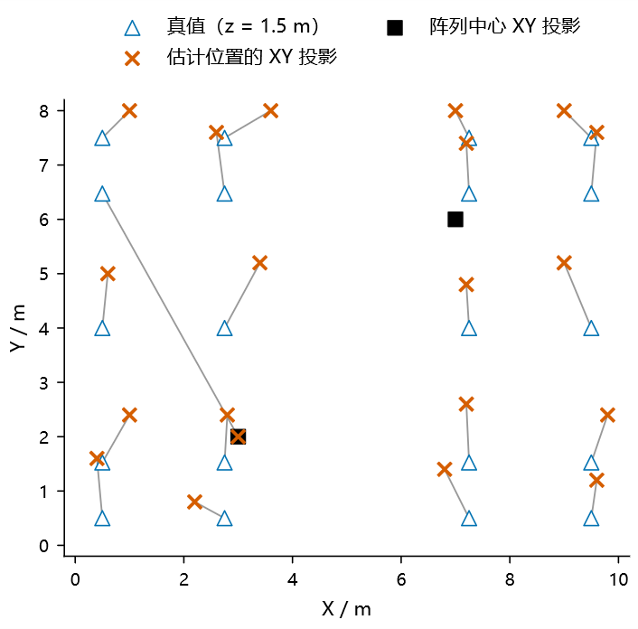
图 6 FEKO 中 z = 1.5 m 层的真值与估计位置 XY 投影 灰线连接对应位置 共 20 点
图 6 仅显示一个高度层的 XY 投影，估计点的 Z 坐标仍可能偏离真值。它用于观察位置偏移，不用于取代三维误差统计。不同真值也可能映射到相同网格估计点，说明现有匹配模型在部分配置下不能充分区分信源位置。

5.4 MUSIC 与波束形成相同结果的原因
原始数组中，两种方法的 100 个误差值和估计坐标均相同。对当前秩一矩阵 R = x xᴴ，在 x 非零时，信号子空间由归一化 x 张成，噪声投影矩阵可写为式（14）。
$EₙEₙᴴ = I - \frac{xxᴴ}{‖x‖²}$ （14）
由于式（13）中每个元素的模均为 1，任意候选位置的 ‖a(q)‖² 均为 128，MUSIC 分母如式（15）。最小化这一分母与最大化 |aᴴx|² 具有相同的目标顺序，因此两种谱在精确计算下选出相同位置是当前实现的数学性质。
$aᴴEₙEₙᴴa = 128 - \frac{|aᴴx|²}{‖x‖²}$ （15）
这一推导解释了完全相同的结果，却不能证明两个一般算法在实际系统中等效，也不能证明误差只来自 REV。若引入独立观测、改变信号子空间结构、加入幅度流形或处理相干性，算法关系可能变化。当前 FEKO 结果应视为单向量响应匹配的验证，不能据此评价 MUSIC 对多个入射方向的分辨优势。

5.5 模型与处理链的限制
部分位置求解日志给出 WARNING 32960，提示 UTD 薄介质片建模中未考虑透射射线。由此，输入中设置混凝土材料并不等同于所有墙体透射效应均已进入求解结果。报告保留这一限制，不把当前模型描述为完整复现真实室内传播。
另一个重要问题是跨阵列参考。每组 REV 输出分别除以本阵列的合成响应，该归一化在单阵列测角时可以保留内部相对相位，但将两个归一化向量直接拼接后，一般不再与具有统一全局相位的近场导向矢量严格对应。它是需要单独检验的模型失配来源，尚不能从位置误差统计中确定其贡献比例。
批量搜索的 0.2 m 步长具有量化限制，但不能单独解释数米级误差。还需检查 REV 分支、阵元和端口坐标、跨阵列参考、相位与幅度流形以及传播分量。改进时应逐项对照未经过 REV 的原始复响应与重建响应，保持其他设置一致，以辨认误差在哪个环节增加。

第六章 讨论与阶段性结论

6.1 两层仿真的证据关系
MATLAB 与 FEKO 分别回答不同层次的问题。MATLAB 在可控制的镜像源模型中检验功率到角度再到位置的处理链，并提供细网格的空间与参数敏感性结果；FEKO 提供具体电磁模型的复响应，检查其经 REV 重建后与近场搜索流形的匹配。前者的低中位数与后者较大的定位误差同时成立，并不构成互相替代的证据。
两层验证之间还存在观测构造与估计器结构的差异。MATLAB 是每阵列独立测角后进行几何融合，FEKO 是拼接响应后联合搜位置。因此，将误差变化解释为“从理想环境走向真实环境的纯粹退化”过于简单。合理的后续对比应将同一估计器应用于两类输入，并保持阵列参考、网格与评价指标一致。

6.2 已完成工作的结论
第一，已经形成从相移合成功率到相对复响应、方向估计和三维位置输出的算法实现。三个相移读数包含交叉项的实部和虚部信息，能够在背景稳定、幅度分支适用和参考响应非零等条件下恢复所需相对关系。
第二，MATLAB 保存的 38,220 个参数组合显示：部分无反射分组的有效点中位数处于厘米量级，但大误差尾部与无效几何配置仍存在。反射参数增大时，多数高度层的典型误差上升；该观察限定于当前模型和部署，不代表对实际场景的统一性能保证。
第三，FEKO 的 100 点数据中误差均值为 1.74 m、中位数为 1.32 m，未达到覆盖多数采样位置的亚米级精度。单向量秩一构造与恒模导向矢量使 MUSIC 和波束形成选择相同最优点，说明目前不能用这组对照证明 MUSIC 的算法优势。
项目的阶段性成果在于形成可追溯的处理链、可重新计算的仿真数据和明确的模型限制，而不是仅用最佳点说明精度目标已经实现。是否形成稳定的高精度定位能力，需要在统一模型与参考关系后继续验证。

6.3 方法改进方向
后续算法改进应首先明确快拍的独立信息来源，检查协方差特征值、信号数选择与相干多径处理的必要性。对于当前单信源重复响应，增加相同快拍列不能解决子空间退化；是否采用频率、时间或空间上的附加观测，必须与实际可获得数据及相位参考一致。
其次，应在 REV 阶段建立重建质量指标，核对功率拟合残差、幅度分支、参考场抵消和相移符号；在阵列阶段分别检查内部标定与跨阵列参考；在定位阶段记录交线几何、前向性及房间约束。按照这些阶段进行受控对照，才能将大误差从总体结果落实到具体原因。
最后，应同时维护中位数、均值、尾部分位数、有效数量和失效条件。对模型范围以外的推广保持边界，不以单点最佳误差、形式上的快拍数量或两种算法相同输出代替系统可靠性的评价。

参考文献
[1] MANO S, KATAGI T. A method for measuring amplitude and phase of each radiating element of a phased array antenna[J]. Electronics and Communications in Japan Part I Communications, 1982, 65(5): 58–64. DOI: 10.1002/ecja.4410650508.
[2] SCHMIDT R O. Multiple emitter location and signal parameter estimation[J]. IEEE Transactions on Antennas and Propagation, 1986, 34(3): 276–280. DOI: 10.1109/TAP.1986.1143830.
[3] KASSIS T, AGARWAL V, HE Y, et al. Scientific Agent Skills: A Library of Procedural Knowledge for Research Agents[EB/OL]. 2026. DOI: 10.48550/arXiv.2609.00065.

附录 仿真资料与工具说明
本报告的 MATLAB 数值来源为 MATLAB/New/report_output/simulation_data.mat，FEKO 数值来源为 FEKO/NewFeko/batch_results.mat。前者保留四维误差及固定位置反射扫描，后者保留位置真值、估计坐标及逐点误差。图表使用保存数据重新统计绘制，未对原始误差进行平滑、裁切或人工补点。对应 CSV、统计 JSON、绘图程序以及 SVG 和 PNG 版本保存于工作区 figures 目录，系统图与 REV 原理图保留原生 draw.io 源文件。
报告文字组织和证据核对采用 Scientific Writing 与 Academic Writing 的工作规范，数据图规划采用 Scientific Visualization，系统图使用 draw.io，模板检查使用 Format Agent，格式复核使用 Paper Format Agent。Scientific Agent Skills 的程序性规范来源列于文献[3]。辅助工具不构成独立实验结果，科学解释与最终提交文本仍需由项目成员审核确认。

